Les maths
en folie!

3 processus de création interdisciplinaires

(Activités 11 x 40 min)
Ressource adaptable et imprimable

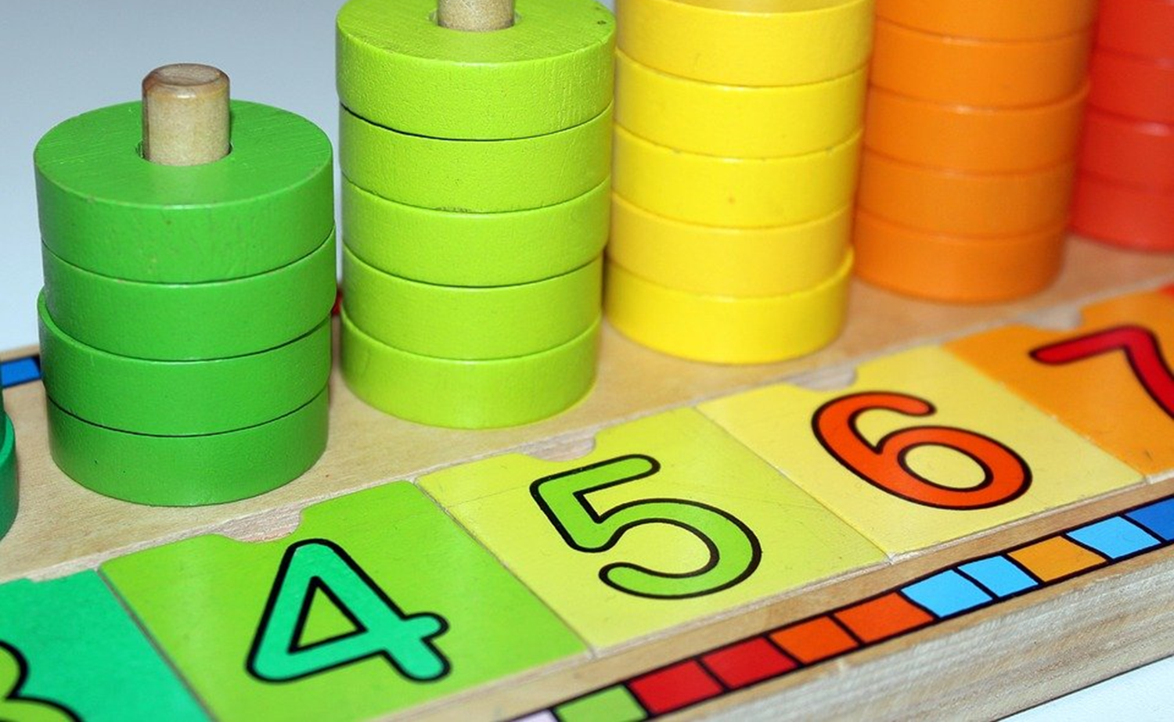

Consulter  MATHS EN FOLIE ! À projeter | Les maths en folie!  PROCESSUS DE CRÉATION ET ACTIVITÉS  (adaptables)

Maths en folie ! ACTIVITÉS INTERDISCIPLINAIRES

MATHS EN FOLIE ! À projeter : cet hyperlien vous mènera vers le document à l’élève, pour projection sur tablette et TBI.

En appui aux leçons et activités à projeter, les pages de ce document (déroulement, fiches et autres) sont offertes à l’enseignant pour adaptation des contenus et des stratégies d’enseignement (adaptation des élèves et rajustement en fonction du temps disponible).
Merci de reconnaître, dans ce cas, l’origine par le logo : .

- ACTIVITÉS

Les animaux et les bonbons inspirent les maths. | MATHÉMATIQUES et SCIENCES et TECHNOLOGIE | 3 x 40 min
La montagne de bonbons | Le diagramme à bandes  ARTS VISUELS et MATHÉMATIQUES | 3 x 40 min
L’animal géométrique | ARTS VISUELS, FRANÇAIS ET MATHÉMATIQUES | 3 x 40 min
Chantons : Les maths et nous ! | MUSIQUE, FRANÇAIS ET MATHÉMATIQUES | 2 x 40 min

- MODÈLES DE FEUILLES DE ROUTE/ÉVALUATION
- FICHES
- ATTENTES ET CONTENUS D’APPRENTISSAGE CIBLÉS DANS LES ACTIVITÉS (PROGRAMMES-CADRES DU CURRICULUM DE L’ONTARIO)

Les animaux et les bonbons inspirent les maths
MATHS EN FOLIE ! À projeter

Combien de grenouilles

Dessinons et calculons le nombre de grenouilles.

Dans l’histoire La chasse aux bonbons, lors de l’escale en France, tu as imaginé beaucoup de grenouilles qui transportaient des carrés de nougat. Tu n’arrives pas à les compter. Simon te donne une astuce.

Il a repéré 2 groupes de 2 grenouilles, 3 groupes de 3, 4 groupes de 2 et un groupe de 7 grenouilles.

Dans ton Carnet de traces, suis les directives de Simon et reproduis le nombre de grenouilles par groupes.

Choisis la grenouille que tu préfères : l’illustration bleue ou la photo d’une grenouille ?

Combien y a-t-il de grenouilles ?

Mesures et estimation
Dans l’histoire La chasse aux bonbons, Margot et Simon ont rencontré des animaux sur plusieurs continents.
Estimons la hauteur de chacun des animaux.
Discutons de l’image présentée à la page suivante et commentons la méthode pour estimer la taille des animaux.
Par exemple…
  - Estime la hauteur de chaque dessin d’animal à l’aide de la taille du papillon.
  - Combien de papillons faut-il pour obtenir la taille de la girafe ? Écris le nombre de papillons, comme ceci : Girafe : Estimation ______
  - Vérifie si ton estimation est bonne en comparant tes réponses avec la taille de chaque animal du Jeu de cartes des animaux.

Position et déplacement

Les blocs de bois ont été photographiés. Sur la photo en 2 dimensions, nous voyons les volumes (solides) des blocs. Les objets sont vus par-dessus (vue aérienne).

En petite équipe, jouez à trouver votre chemin entre les blocs. Imaginez que vous êtes de la hauteur des blocs représentés sur la photo.

Chacun son tour, l’élève lance un défi de parcours aux membres de son équipe.

Choisis un bloc illustré : cube, pyramide à base carrée, cône, boule ou pavé.

Demande à un membre de ton équipe d’expliquer à l’équipe comment atteindre le bloc choisi en partant du milieu du côté gauche de la photo.

Cherche dans le mur de mots ce qui peut décrire le mieux la situation du bloc et le moyen de l’atteindre.

Un autre ami donne un défi au groupe.

Mur de mots : Au-dessus - En dessous - À gauche - À droite - Devant - Derrière - À côté - Collé à - Côté droit de la photo - Côté gauche
de la photo - Haut de la photo - Bas de la photo

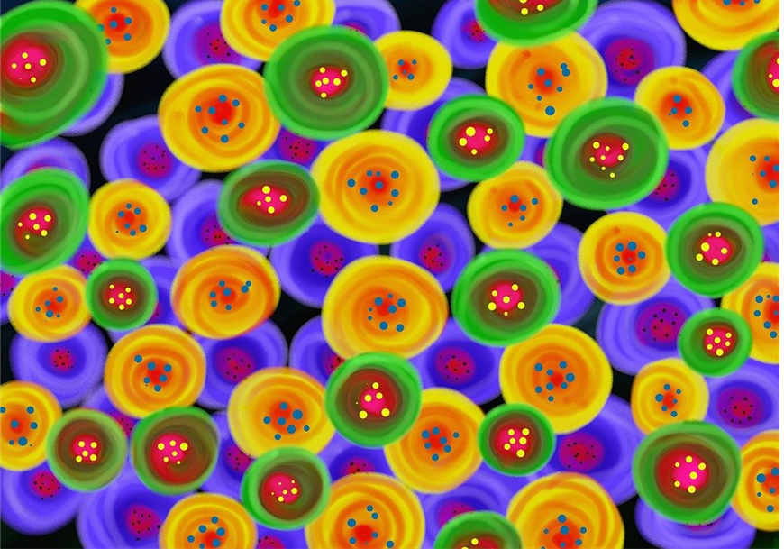
La montagne de bonbons
2 x 40 min
Crayons de couleur, craies, peinture

La montagne de bonbons

MATHS EN FOLIE ! À projeter

INTENTION  Réaliser un sondage avec les élèves.  Le transposer dans un diagramme à bandes.  Illustrer les résultats du sondage à partir de diverses lignes ou de textures recréées.  S’inspirer d’œuvres d’artistes pour créer une œuvre personnelle. | ÉLÉMENT CLÉ  Couleurs : primaires et secondaires, nuances  PRINCIPE ESTHÉTIQUE  Contraste  TECHNIQUE  Crayon de couleur  Craies  Peinture | MATÉRIEL, OUTILS, INSTRUMENTS  - Un échantillonnage de bonbons réalisés selon les recettes (facultatif)  - Affiches des bonbons  - Appareil photo  - Carnet de traces  - Crayons de couleur  - Craies  - Gouache  SOURCE  http://lamaterdeflo.eklablog.com/graphisme-a-partir-d-artiste-pour-les-gs-a126543852

Processus mathématiques

Préparation
- Proposer de faire un sondage pour savoir quel bonbon, de ceux présentés dans La chasse aux bonbons, est le préféré des élèves.
- Expliquer que le sondage sera illustré dans un diagramme à bandes.
- Présenter les Affiches des bonbons qui relient le bonbon aux continents.
- Prévoir la possibilité de faire une dégustation de ces bonbons avant l’activité. Cette activité conjointe est liée aux traditions en études sociales.
Expérimentation – mathématiques
Expérimentation 1 – Le diagramme à bandes
- Utiliser une des méthodes proposées. Ou…
- Utiliser la méthode post-it : étaler les photos des bonbons sur un mur et l’élève va coller son nom et sa phrase justifiant son choix, sous la photo.
- Questionner les élèves : comment voir ce résultat sans compter les votes ni utiliser la parole ou l’écriture?
- Expliquer comment représenter physiquement la montagne de bonbons.
- Dégager un espace suffisamment grand pour créer 6 rangées d’élèves.
- Placer les photos des bonbons au début de chaque rangée.
- Demander aux élèves d’aller se placer en rang derrière la photo du bonbon qu’il préfère.
- Prendre une photo de l’ensemble.
- Terminer l’activité avec une jasette mathématique.

Expérimentation 2 – Résultats en nuances

Afficher la photo de l’ensemble des rangées d’élèves au TBI et remettre un gabarit de diagramme à bandes à l’élève.

Demander aux élèves d’utiliser les couleurs pour reproduire la photo sur leur gabarit. Par exemple, choisir une couleur et créer des nuances en appuyant doucement sur le crayon de couleur et de plus en plus fort lorsque le nombre est le plus grand.

Ou encore, choisir des crayons bleus de tons variés et chercher la solution qui permet d’obtenir 6 nuances en les superposant et en appuyant avec plus ou moins de force.

Coller le diagramme dans son carnet de traces.

Transférer les résultats du sondage en couleurs, dans le diagramme à bandes.

Processus de création artistique

Compréhension du sujet

Des mathématiques aux arts visuels

Questionner les élèves sur la possibilité de créer une œuvre en utilisant les données mathématiques du diagramme à bandes.

DISCUTONS : Croyez-vous possible qu’un travail de mathématiques puisse devenir une réalisation en arts visuels? Quelles solutions proposeriez-vous?

Présenter des œuvres d’artistes aux élèves afin qu’ils…
  - se préparent à expérimenter des gestes en peinture ou en craies pastel (démonstrations à présenter) ;
  - prennent des risques créatifs ;
  - évaluent des possibilités et rétroagissent aux possibilités.
Expérimentation des explorations en arts visuels
- Mettre à la disposition des élèves les outils et le matériel qui seront utilisés.
- Rappeler aux élèves que le choix de leur création est libre, mais qu’il doit nous faire comprendre les résultats du diagramme à bandes – les couleurs ou les formes représentent les résultats des préférences des bonbons par les élèves.
- Inviter les élèves à consulter les démonstrations disponibles et à manipuler les craies, la peinture et à faire des essais de dessin dans leur Carnet de traces.
- Circuler entre les élèves pour mesurer leur prise de risques dans les expérimentations qu’ils font dans leur Carnet de traces.
Production
Guider les élèves vers une création qui intègre les expérimentations :
  - dessins des grandes lignes de son tableau, inspirés des œuvres regardées ou de son intention et imaginaire ;
  - mise en couleurs selon leur choix.
Rétroaction
DISCUTONS
- Que pourrais-tu nous dire des couleurs que tu as représentées? Sont-elles en lien avec les résultats du graphique à bandes ? Explique ta démarche.
- Présente les contrastes qui ressortent dans ton travail.
- Parle-nous de ton expérience :
  - ce que tu as bien réussi, ce qui pourrait être amélioré;
  - ce que tu as aimé et moins aimé.
  - Apporte des suggestions pour une composition et une présentation futures.

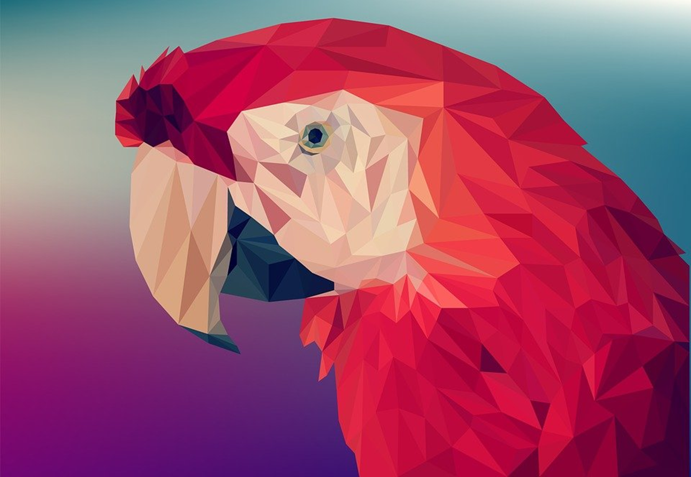
L’animal
géométrique

2 x 40 min
Le collage

L’animal géométrique
MATHS EN FOLIE ! À projeter
Les artistes, les formes planes et les solides dans leurs œuvres

INTENTION | ÉLÉMENTS CLÉS | MATÉRIEL, OUTILS, INSTRUMENTS
- Transposer un animal en formes géométriques planes et en volumes (solide).  - Utiliser des techniques simples dans la création de ses propres œuvres (collage de papiers colorés).  - Analyser à l’aide des fondements à l’étude, plusieurs formes de représentation en arts visuels.  - Relever les éléments clés et les principes esthétiques de diverses œuvres d’arts visuels, par exemple, ligne, forme et couleur dans les œuvres de Piet Mondrian. | Forme : géométrique  Dimension : plane, volume  PRINCIPE ESTHÉTIQUE  Répétition  TECHNIQUE  Collage de papiers colorés | - Jeu de cartes des animaux  - Banque d’images  - Carnet de traces  - Carton ou papier de couleur  - Gabarit de figures planes  - Ciseaux  - Colle  - Papier pour le fond  - Règles  - Crayon mine et gomme à effacer  - Référentiel des figures planes  - Crayons de couleur et feutres

Artistes d’inspiration
Exploration 1
LE CUBISME
- Présenter les œuvres des artistes.
- Questionner les élèves sur ce qu’ils observent. L’objectif est de leur faire remarquer les formes géométriques qui composent l’animal.
- Faire un rappel des connaissances des figures planes en faisant des liens avec les figures planes qu’on peut trouver dans ces œuvres et dans la classe.
- Distribuer le gabarit des figures planes qui servira de guide pour reproduire les formes.
- Choisir une photo d’animaux étudiés en sciences. Voir modèles proposés dans MATHS EN FOLIE ! À projeter.
- Imprimer les animaux choisis sur du papier 8 ½ x 11.
- Faire la démonstration et expliquer la démarche.
- Observer la photo pour tenter de repérer des figures planes.
- Dessiner les formes sur la photo.
- Découper les formes dessinées et les utiliser en collage.
- Recréer l’animal en assemblant les figures planes découpées, sur un carton coloré ou une feuille blanche.
- Coller les formes sur le fond.

Exploration 2
MONDRIAN - Lignes et formes géométriques planes comme Mondrian

Lignes et formes géométriques planes comme Mondrian
Présenter Piet Mondrian.
Consulter le site https://www.wikiart.org/fr/piet-mondrian dans lequel cent œuvres sont à visionner.
Visionner quelques œuvres de diverses époques.

DISCUTONS
Savais-tu que les artistes créaient des œuvres dans plusieurs styles?
Comment l’artiste a-t-il organisé l’œuvre, Victory Boogie Woogie? La disposition des formes, leurs tailles, leurs couleurs?
L’artiste a-t-il toujours peint des toiles abstraites? Explique ce que tu découvres.
Expérimentation
- Consulter l’activité commentée sur le site, La chaussette perdue.
- Guider l’élève en suivant les étapes présentées.
DISCUTONS
Qu’est-ce que je retiens? Qu’est-ce que j’ai aimé? Qu’est-ce que je ferais d’autre pour présenter Mondrian?

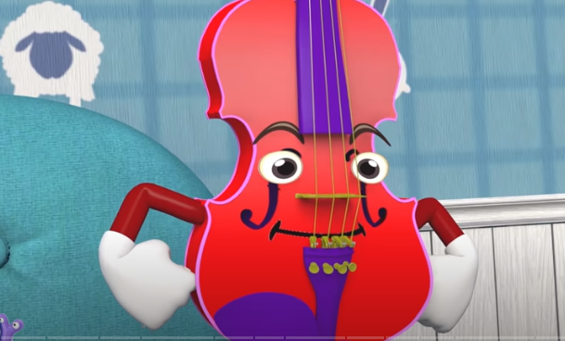
Les maths et nous!

(2 x 40 min)

La chanson à répondre

Chantons : Les maths et nous!

MATHS EN FOLIE ! À projeter

INTENTION  - Interpréter, en appliquant les techniques vocales, une chanson simple à l’unisson.  - Composer un couplet d’une chanson à répondre en s’inspirant des activités mathématiques.  - Chanter sa composition et celles de la classe sur un air connu choisi. | ÉLÉMENTS CLÉS  Hauteur: sons aigus, moyens, graves, même hauteur  Durée: sons courts, moyens, longs; battements réguliers  Tempo – rapide, moyen, lent  Intensité: sons doux, moyens, forts  PRINCIPE ESTHÉTIQUE  Contraste  Répétition  TECHNIQUE  Technique vocale: échauffement de la voix, connaissance du texte, posture, concentration | MATÉRIEL, OUTILS, INSTRUMENTS  Accès à un piano ou une guitare pour accompagner la chanson.  SOURCES  Chanson, Bonhomme, bonhomme, sais-tu jouer?: Vidéo: https://www.youtube.com/watch?v=UZVlEtfuXWU  Paroles de la chanson et arangement musical: https://www.mamalisa.com/?t=es&p=4756  La chanson à refrain: https://www.alloprof.qc.ca/fr/eleves/bv/francais?keywords=refrain  Échauffement vocal – suggestion d’exercices: https://www.youtube.com/watch?v=lnA9BxfOHos

Les maths et nous! Le processus de création
Compréhension du sujet
- Présenter la chanson Bonhomme, Bonhomme, sais-tu jouer?
- Visionner la vidéo au besoin: https://www.youtube.com/watch?v=UZVlEtfuXWU
- Consulter les paroles de la chanson et notation musicale: https://www.mamalisa.com/?t=es&p=4756. Voir également, plus loin, la notation musicale, Fiche 1 – Bonhomme. Bonhomme…
- Chanter la chanson tous ensemble et accompagner, si possible, avec un instrument de musique.
- Organiser une discussion pour mise en situation: quelle sorte de chanson est Bonhomme, bonhomme…?
  - C’est une chanson à répondre ou chanson pour dialoguer. Une personne chante le 1er vers et les autres le répètent.
  - Elle comprend un refrain (un paragraphe qui est répété) et des couplets (des paragraphes qui racontent une histoire). Dans une chanson à répondre, les vers sont souvent répétés dans les couplets.

Expérimentation des explorations
- Créer un mur de mots liés aux notions mathématiques abordées en classe, comme ci-dessous.
- Utiliser le mur de mots, l’ajuster ou en créer un nouveau en lien avec l’apprentissage des élèves.
- Consulter le texte de la chanson, Fiche 2 Wawa, belle oie, plus loin dans ce document.
- Faire remarquer aux élèves qu’une chanson a des rimes et ce qui crée la sonorité dans une chanson, c’est…
  - l’association des mots;
  - la répétition du même mot en fin de phrase (ou vers).
- Faire un échauffement vocal. Suggestion d’exercices : https://www.youtube.com/watch?v=lnA9BxfOHos
- Inviter la classe à chanter la chanson, Wawa, belle oie, sur l’air de Bonhomme, bonhomme, sais-tu jouer? Les chansons composées par les équipes seront sur le même air.

Les maths et nous ! Mur de mots

Exemple

Verbes | Noms et adjectifs | Activités  scolaires | Prénoms  des amis | Adverbes
Compter  Additionner  Soustraire  Multiplier  Diviser  Associer  Unir | Rond  Carré  Géométrie  Estimé  Équation  Suite  Calcul mental | Lecture  Maths  Jeux  Arts  Gym  Histoire | Barnabé  Gabrielle  Chantal  Alexis  Audrey  Cédrick  François | Gaiement  Courageusement  Activement  Doucement  Rayonnant  Vite

Production

Guider les élèves dans la démarche préparatoire à l’écriture d’une chanson, du programme-cadre de français.
ÉCRITURE
- Organiser la classe en petites équipes.
- Demander à chaque élève d’écrire un mot de chaque colonne dans son Carnet de traces.
- Donner quelques minutes aux élèves pour qu’ils composent 2 ou 3 phrases chacun en changeant l’ordre des mots dans la phrase (dans leur carnet de traces).
- Inviter les élèves regroupés dans les petites équipes à partager leur travail et à composer un couplet et un refrain pour la chanson.

RÉTROACTION SUR LE TEXTE
L’élève, en petite équipe…
- revoit, avec ses camarades, le texte qui sera chanté pour Chantons : Les maths et nous ;
- s’assure que les mots vont avec le rythme de la chanson – bon nombre de pieds par vers ;
PRÉPARATION
- répète le couplet et l’ensemble de la chanson ;
- évalue la chanson et l’ajuste si nécessaire.
PRÉSENTATION DE LA CHANSON
- présente en chantant le couplet à la classe ;
- s’accompagne, si possible, d’un instrument de musique;
- présente avec ses camarades son couplet et fait « répondre » le reste de la classe ;
- embellit la chanson en variant…
  - la hauteur et l’intensité des sons – chante avec une voix grave et forte ou douce selon le sens des phrases créées ;
  - la durée – chante lentement (sons longs et tempo lent) pour créer un nouvel effet.
Rétroaction
L’élève parle de son expérience : ce qu’Il ou elle a bien réussi, ce qui pourrait être amélioré, ce qu’il ou elle a aimé et moins aimé et apporte des suggestions pour une composition et une présentation futures.
NOUVELLES IDÉES
Chanter tous les couplets des divers groupes en une chanson.
Enregistrer la chanson bien rodée pour : l’écouter et s’améliorer; en faire une chanson thème pour l’école; y trouver des pistes pour des activités dansées ou mimées; présenter une saynète dont les paroles seraient celles de la chanson; chanter lors d’un événement dans l’école ou dans la communauté...

Consulter  MATHS EN FOLIE ! À projeter | Les maths en folie!  MODÈLES DE FEUILLES DE ROUTE/ÉVALUATION  (adaptables)
Grilles d’évaluation du rendement disponibles https://www.dcp.edu.gov.on.ca/fr/evaluation/exemples-de-grilles-d-evaluation

Feuille de route |Autoévaluation |Évaluation

Les maths en folie
1-efficacité limitée |  | 2-certaine efficacité |  | 3-avec efficacité |  | 4-beaucoup d’efficacité

NOM :
Points à évaluer | Ma réussite | Évaluation de l’enseignant
EXPÉRIMENTATION – MATHÉMATIQUES
- Je comprends les notions de numération, de mesure et estimation, de position et déplacement et de diagramme à bandes.
- Je collabore avec les élèves de mon équipe pour participer et rétroagir aux activités.
EXPÉRIMENTATION – LA MONTAGNE DE BONBONS (Arts visuels)
- Je réalise une œuvre d’art à partir du diagramme à bandes.
- Je m’inspire des artistes présentés, dans ma peinture.
PROCESSUS DE CRÉATION – L’ANIMAL GÉOMÉTRIQUE
- Je comprends le lien entre les formes géométriques et l’animal créé.
- Je m’applique dans les toutes les étapes du processus de création.
PROCESSUS DE CRÉATION – LA CHANSON À RÉPONDRE
- Je comprends la structure d’écriture de la chanson à répondre.
- Je m’applique dans les toutes les étapes du processus de création.
PRODUCTION (planification, préparation et présentation)
Je m’engage dans les réalisations en arts visuels et en musique et je peux en parler.
RÉTROACTION
J’utilise les termes appropriés (mathématiques et fondements théoriques en arts visuels et musique) pour communiquer mes réactions aux activités.

Feuille de route |Autoévaluation |Évaluation
La chanson à répondre : Les maths et nous!

1-efficacité limitée |  | 2-certaine efficacité |  | 3-avec efficacité |  | 4-beaucoup d’efficacité

NOM

Points à évaluer | Ma réussite | Évaluation de l’enseignant
Je participe au chant, Bonhomme, bonhomme, sais-tu jouer?
Je comprends les notions de hauteur, durée et intensité en musique.
Je comprends les caractéristiques de la chanson à répondre.
J’utilise le mur de mots pour écrire un couplet ou un refrain.
Je travaille et communique clairement en équipe.
Je pratique notre chanson.
Je participe à la présentation de la chanson de notre groupe.

Consulter  MATHS EN FOLIE ! À projeter | Les maths en folie!  MODÈLES DE FICHES À L’ÉLÈVE  (adaptables)

Position et déplacement

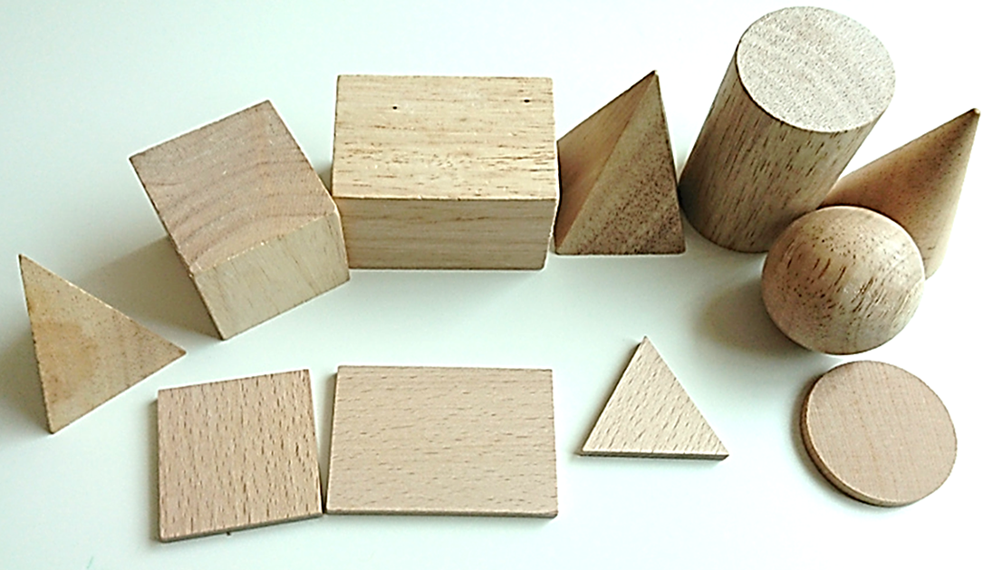

Le diagramme à bandes
Bonbons

mapopo
tire d’érable
Bonbon au lait
brigaderos
ghevars
nougat
 | 1 | 2 | 3 | 4 | 5 | 6 | 7 | 8 | 9 | 10 | 11 | 12 | 13 | 14 | 15

Nombre de personnes

Illustration des solides ou volumes

Prisme triangulaire | Cube | Boule
 | 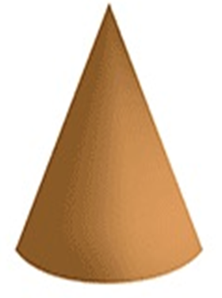 | 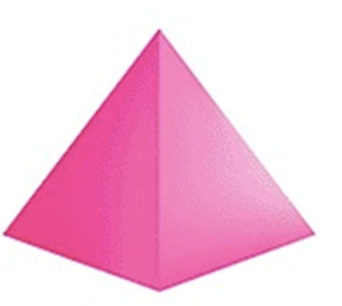
Pavé ou prisme à base rectangulaire | Cône | Pyramide à base carrée

Illustration de figures planes
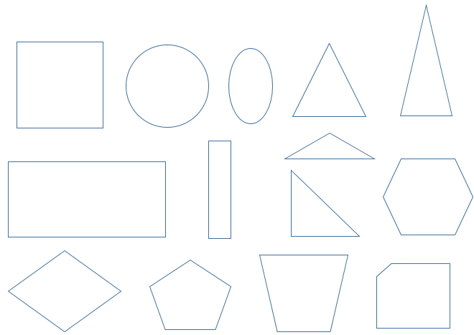

Fiche 1 – Bonhomme, Bonhomme…

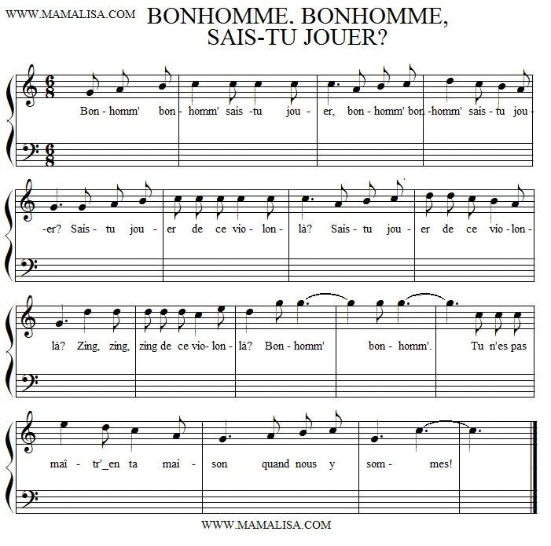

Fiche 2 – Wawa, belle oie (sur l’air de Bonhomme, Bonhomme, sais-tu jouer?)

Wawa, belle oie, sais-tu voler?  Wawa, belle oie, sais-tu voler?  De beaux pays, on va visiter.  De beaux pays, on va visiter.  Vite, vite, vite, allons explorer.  (Refrain)  Wawa!  Ramène-nous au Canada  Wawa, ma belle oie!  Wawa, belle oie, sais-tu voler?  Wawa, belle oie, sais-tu voler?  Nous recherchons de bons bonbons.  Nous recherchons de bons bonbons.  Miam, miam, miam, les bons bonbons!  Vite, vite, vite, allons explorer.  Refrain) | Wawa, belle oie, sais-tu voler?  Wawa, belle oie, sais-tu voler?  J’ai vu les girafes se promener.  J’ai vu les girafes se promener.  Et les bonbons étaient cachés.  Miam, miam, miam, les bons bonbons!  Vite, vite, vite, allons explorer.  (Refrain)  Wawa, belle oie, sais-tu voler?  Wawa, belle oie, sais-tu voler?  _________________________ (Répéter)  _________________________  _________________________  Et les bonbons étaient cachés.  Miam, miam, miam, les bons bonbons!  Vite, vite, vite, allons explorer.  (Refrain)  Paulette Gallerneault

Les maths en folie!

LE CURRICULUM
DE L’ONTARIO

(adaptables)

Attentes et contenus d’apprentissage MATHÉMATIQUES

A1. Habiletés socioémotionnelles en mathématiques et processus mathématiques
- Mettre en application, au mieux de ses capacités, diverses habiletés socioémotionnelles pour appuyer son utilisation des processus mathématiques et son apprentissage lié aux attentes et aux contenus d’apprentissage des cinq autres domaines d’étude du programme-cadre de mathématiques.

B1. Sens du nombre
- Démontrer sa compréhension des nombres et établir des liens avec leur utilisation dans la vie quotidienne.
- B1.3 Estimer le nombre d’objets dans des ensembles comprenant jusqu’à 200 objets et vérifier son estimation en utilisant des stratégies de dénombrement
.
D1. Littératie statistique :
- Traiter, analyser et utiliser des données pour formuler des arguments persuasifs et prendre des décisions éclairées dans divers contextes de la vie quotidienne.
- D1.1 Trier et classer des ensembles de données portant sur des personnes ou des objets en fonction de deux attributs, en utilisant des tableaux et des
logigrammes, y compris des diagrammes de Venn et de Carroll.
Les données peuvent être triées et classées de plusieurs façons. Un même ensemble de données peut être trié et classé dans un tableau de dénombrement à double entrée, un diagramme de Venn et un diagramme de Carroll. Divers outils peuvent servir à trier et à classer différents types de données.

E1. Raisonnement géométrique et spatial
- Décrire et représenter la forme, la position et le déplacement en se servant de propriétés géométriques et de relations spatiales pour
- S’orienter dans le monde qui l’entoure.
- E1.1 Classer et identifier des figures planes en comparant le nombre de côtés, la longueur des côtés, les angles et le nombre d’axes de symétrie.
- E1.5 Décrire la position relative d’objets divers et les déplacements nécessaires pour passer d’un objet à l’autre
Un espace tridimensionnel peut être représenté à l’aide d’une carte bidimensionnelle illustrant la position des objets les uns par rapport aux autres. Une carte fournit une vue aérienne d’un espace.
Des termes comme au-dessus, en dessous, à gauche, à droite, derrière et devant peuvent indiquer la position d’un objet par rapport à un autre. Les nombres servent souvent à décrire la distance entre deux objets.

Attentes et contenus d’apprentissage ÉDUCATION ARTISTIQUE

ARTS VISUELS
Production et expression
B1. Produire diverses œuvres en deux ou trois dimensions en appliquant les fondements à l’étude et en suivant le processus de création artistique.
  - B1.1 recourir au processus de création artistique pour réaliser diverses œuvres d’art.
  - B1.2 créer des œuvres en deux ou trois dimensions, inspirées des activités de sa communauté (p. ex., sport joué sur un terrain de jeu, défilé, participation à la Journée de la Terre, visite d’une cabane à sucre).
  - B1.3 élaborer des œuvres qui communiquent un message à un public ciblé (p. ex., interdit de se baigner, attention au chien, plancher mouillé) en choisissant des éléments clés, un principe esthétique et la technique d’une forme de représentation (p. ex., dessin avec crayons-feutres, collage de photos).
B2. Communiquer son analyse et son appréciation de diverses œuvres d’art en utilisant les termes justes et le processus d’analyse critique.
Analyse et appréciation
- B2.1 recourir au processus d’analyse critique pour analyser et apprécier diverses œuvres d’art.
- B2.2 analyser, à l’aide des fondements à l’étude, plusieurs formes de représentation en arts visuels (p. ex., Le cubisme et l’abstraction)
B3. Reconnaître la dimension sociale et culturelle des arts visuels ainsi que les fondements à l’étude dans diverses œuvres d’art d’hier et d’aujourd’hui, provenant d’ici et d’ailleurs.
  - B3.1 relever les éléments clés et les principes esthétiques de diverses œuvres d’arts visuels (p. ex., ligne, forme et couleur dans des œuvres de Piet Mondrian, Giacomo Balla, Victor Vasarely, formes dans les sculptures de Michel-Ange, contraste et répétition dans des œuvres de Sonia Delaunay et d’Andy Warhol).
  - B3.2 reconnaître diverses formes de représentation en arts visuels (p. ex., dessin, peinture, modelage, sculpture).

MUSIQUE
Production et expression
D1. Produire, en chantant et en jouant, des œuvres musicales en appliquant les fondements à l’étude et en suivant le processus de création artistique.
- D1.1 recourir au processus de création artistique pour réaliser diverses œuvres musicales.
- D1.4 interpréter, en appliquant les techniques vocales, une variété de chansons simples à l’unisson (p. ex., chanson traditionnelle, chanson mimée, chanson pour dialoguer) provenant de différentes époques et cultures (p. ex., « Pauvre cigale », chanson traditionnelle, « J’ai rencontré un castor » de François Vincent, « Mon petit chat » de la collection Saute-croche).
Connaissance et compréhension
D3. Reconnaître la dimension sociale et culturelle de la musique ainsi que les fondements à l’étude dans diverses œuvres musicales d’hier et d’aujourd’hui, provenant d’ici et d’ailleurs.
- D3.1 décrire la hauteur, la durée et l’intensité dans des œuvres musicales provenant de différentes époques et cultures.
- D3.2 reconnaître le timbre de différents instruments de la famille des cordes (p. ex., violon, guitare, piano).

Attentes et contenus d’apprentissage FRANÇAIS

COMMUNICATION ORALE

Comprendre des messages de diverses formes et fonctions et y réagir dans un contexte significatif.
- Appliquer des stratégies d’attention et d’écoute (p. ex., cesser toute activité en cours, regarder son interlocuteur, lui accorder toute son attention) dans diverses situations (p. ex., période de discussion, lecture aux élèves, jeu, présentation, sortie scolaire).
- Relever le sujet d’une communication et les principaux éléments qui la caractérisent (p. ex., dans un récit, les personnages et leurs actions, les termes de lieux et de temps, ce qui se passe au début, au milieu, à la fin).
- Relater, dans ses propres mots et selon un ordre logique, le contenu d’un bref message d’ordre incitatif, narratif ou descriptif (p. ex., consigne, message à l’interphone, récit en trois temps, énumération des parties d’un tout).
- Exprimer, en temps opportun, ses réactions à un message ou y donner suite de façon appropriée (p. ex., évoquer un souvenir se rattachant au message, exécuter une consigne, répondre à une question, crier d’enthousiasme).
- Recourir à divers moyens pour clarifier sa compréhension d’un message (p. ex., le reformuler, se référer au modèle que vient d’illustrer l’enseignante ou l’enseignant au tableau, demander des précisions ou des explications supplémentaires).

Produire des messages variés, avec ou sans échange, en fonction de la situation de communication.
- Communiquer ses besoins, ses émotions, ses opinions et ses idées.
- Produire divers actes langagiers (p. ex., exprimer un souhait, converser, répondre à une question, décrire un objet ou un être familier, raconter un souvenir, dire une devinette, commenter une décision, émettre une opinion, questionner ou persuader quelqu’un, s’opposer à une injustice, lire à haute voix).

ÉCRITURE (Chanson)
Planifier ses projets d’écriture en utilisant des stratégies et des outils de pré écriture.
- Déterminer en groupe le sujet, les destinataires, l’intention d’écriture et le genre de texte à produire, dans diverses situations d’écriture (p. ex., partagée, guidée, autonome).
- Utiliser, seul ou en groupe, différentes stratégies de pré écriture pour produire des textes (p. ex., activer ses connaissances, explorer le sujet, orienter sa recherche d’information, organiser ses idées ou classifier des données).

Crédits et remerciements

Crédits

Recherche | Conceptualisation : Charline Boulerice, Colette Dromaguet,
Validation : Charline Boulerice, Louise Conway, Colette Dromaguet, Louise Dromaguet, Paulette Gallerneault, Stéfanie Matko et Mireille Ménard
Rédaction : Colette Dromaguet, Charline Boulerice
Révision linguistique : Paulette Gallerneault
Mise en page : Colette Dromaguet

Remerciements
L’AFÉAO remercie le ministère de l’Éducation de l’Ontario de son soutien financier pour l’élaboration de cette ressource. Celle-ci a été conçue par l’AFÉAO et ne représente pas nécessairement l’opinion du Ministère.

Toutes les photos sont reproductibles. Elles sont téléchargées du site https://pixabay.com/fr/.

© 2021 – Association francophone pour l’éducation artistique en Ontario, dans le cadre du projet, Les aventures de Margot et Simon.

Note : Participez à l’amélioration de cette ressource : pour l’enrichir, pour tout commentaire qui pourrait l’améliorer ou pour des coquilles linguistiques relevées, communiquez avec info@afeao.ca. Merci !

